Дружба народов
Сила птицы — в крыльях, сила человека — в дружбе. Ребят ждет поездка в Эко-аул «Джайляу», где они познакомятся с жизнью кочевых племен и увидят настоящие казахские юрты. Конфигурация юрт придумана не случайно, основная задача — защищать хозяев и их гостей от холода и ветра. В юрте очень тепло даже зимой в лютый мороз. Гостей ждет обед с казахским пловом. Дети смогут окунуться в «молодильный чан» и познакомиться с национальным костюмом казахов. У хозяев эко-аула большое фермерское хозяйство (около 500 овец и баранов, есть куры, поросята, конь и ослик). Ребята поучаствуют в конкурсах и состязаниях, познакомятся с играми разных народов. Ну и, конечно же, победит дружба!
Предмет: Обществознание. География
Тема: Мы – многонациональный народ
Формат: Интерактивная экскурсия
Продолжительность: 6 часов.
Маршрут: Нижний Новгород – Бор – Нижний Новгород.
Место проведения: Эко-аул «Джайляу»
В стоимость экскурсии входит:
- экскурсионное обслуживание (включая услуги гида)
- транспортное обслуживание автобусом (не более 6 часов);
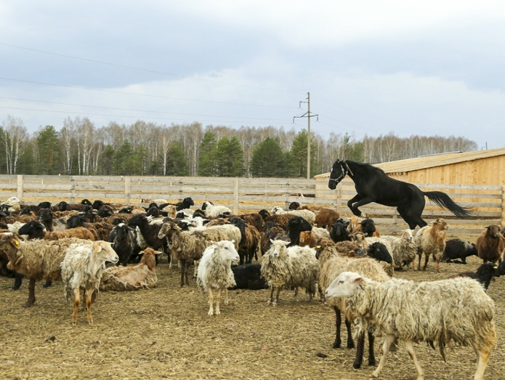
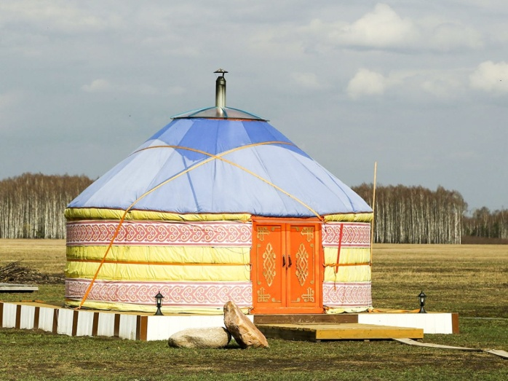
- обед

